LA CARTE DES PISTES SUR VOTRE CELLULAIRE
Positionnement en temps réel , distance parcourue et plus!

Procédure à suivre :
- Installer gratuitement l’application Avenza Maps
Android (Google Store) OU code QR suivant :

iOS (Apple store OU code QR suivant :

- Télécharger la carte
DANS AVENZA (Note : Il y a plusieurs façons de faire pour télécharger les cartes. En voici une)
2b- Appuyer sur « Télécharger ou importer une carte »
2c- Utiliser le symbole en haut à droite pour installer la carte avec un code QR – étape 3
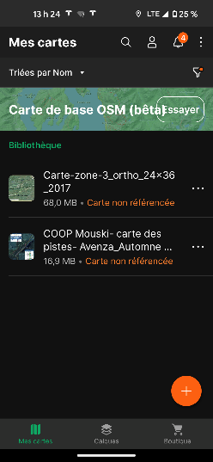
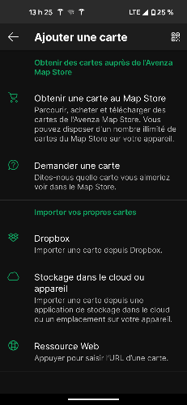
2a- Sélectionner le symbole
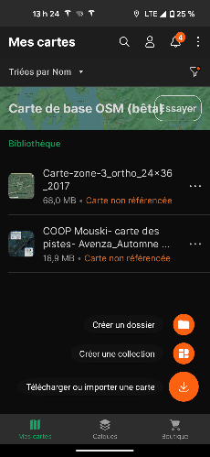

Code QR pour télécharger la carte :
La carte devrait s’enregistrer dans votre dossier téléchargement sur votre cellulaire.

